* Life cycle 生命週期

一個程式從開始使用到結束之間發生的所有事情

對express server來說不是只有request、response這兩件事這麼簡單

簡單來說生命週期

User那邊來request

經過app.js 中的middleware

JS找到對應的route

Route再給予對應的response

回傳給User

* Middleware是啥

>單純只是functions而已

之所以叫做middleware是因為他夾在req,res之間執行

>這些middleware functions只要在收到任何類型的request時就會被執行

>middleware function 都能夠取得並使用 req,res以及next這三個object

app.use(function (req, res, next) {

console.log('Time:', Date.now());

next();//定義自己的middleware時一定要加上next()，否則下面的middleware都不會被執行

});

詳細docs

<https://expressjs.com/zh-tw/guide/using-middleware.html>

* 設定一個自己的middlewares

app.use((req,res,next)=>{

  console.log("Hello middleware");

  next(); //next()一定要寫，否則下面的不執行

})

//程式執行一樣從上到下，順序調換時執行順序會有差

app.use((req,res,next)=>{

  console.log("Hello middleware again");

  next();

})

* 設定一個自己的middleware 要注意

app.use((req,res,next)=>{

  console.log("Hello middleware");

*// console.log(req.method);//查看request是什麼形式的get*

*res.send("Hello User!");*

*//你這邊給他先送一次send()之後，下面的handler再send()一次*

*//這樣是不行的! 處理一個request只能送一個res回去!!!*

*//錯誤:Error [ERR_HTTP_HEADERS_SENT]: Cannot set headers after they are sent to the client*

  next();

})

* middleware也可以設定route, 只有在這個route執行前這個middleware才會啟用

app.use("/student",(req,res,next)=>{

console.log("We reach middleware in /student route");

  next();

});

* middleware也可以寫在route裡面

你也可以將middle ware 作為get()的第二個參數，鑲進route裡面，但基本沒人這麼做會看不懂code

app.get(

  "/student",

  (req, res, next) => {

    console.log("This is student route.");

    next();

  },

  (req, res) => {

    res.send("This is‵ student page.");

  }

);

通常會在上方建立一個const 去包裝middleware

const studentMiddleware = (req,res,next)=>{

  console.log("This is student route.");

  next();

}

const anotherMiddleware = (req,res,next)=>{

  console.log("This is second route.");

  next();

}

app.get(

  "/student",

  studentMiddleware,anotherMiddleware,*//妳可以串一大堆middleware進去, 通通會執行*

  (req, res) => {

    res.send("This is student page.");

  }

);

* Error handling

<https://expressjs.com/en/guide/error-handling.html>

*//error handler*

app.use((err,req,res,next)=>{ *//Error handler跟middleware很像，只是多了一個err*

*//把它放在route後面，是為了要抓到上面route出錯產生的err*

*//如果不做error handling的話，錯誤訊息就會直接砸在user臉上，不好*

*//5xx訊息通常是伺服器端產生錯誤，500更是最通用的訊息*

*//500內部服務器錯誤通用錯誤消息，在遇到意外情況且沒有更具體的消息適用時給出。*

    console.log(err);

    res.status(500).send("Something goes wrong. We'll fix it soon!");

})

* 抓資料庫資料時，要是指令錯(下面的findOnfe)發生的時候，下面的error handler居然沒有顯示錯誤訊息?

app.get("/", async(req,res)=>{

    let foundData = *await* Monkey.findOnfe({name:"Tom.L"});

    res.send(foundData);

});

*//error handler*

app.use((err,req,res,next)=>{  console.log(err);

    res.status(500).send("Something goes wrong. We'll fix it soon!");

})

* 原因在於你的route 裡面要再多設定一個next這個parameter，並且要把操作資料庫的CRUD程式用try catch包起來

app.get("/", async (req, res, next) => {

*try* {

    let foundData = *await* Monkey.findOnfe({ name: "Tom.L" });

    res.send(foundData);

  } *catch* (err) {

*// 要透過next()帶入err傳下去給error handler*

    next(err);

  }

});

*//error handler*

app.use((err, req, res, next) => {

  console.log(err);

  res.status(500).send("Something goes wrong. We'll fix it soon!");

});

* Error handler 小結:

處理一般function錯誤時，只要用基本的error handler 放在你的route程式後方，就可以達成

*//error handler*

app.use((err, req, res, next) => {

  console.log(err);

  res.status(500).send("Something goes wrong. We'll fix it soon!");

});

但在處理async function時(尤其對資料庫CRUD)

在你的route就得另外再加一個next parameter進去，並且將CRUD的部分用try , catch包起來

，最後catch到的err 要把它放進next()裡面才會傳給下面的error handler!

app.get("/", async (req, res, next) => {

*try* {

    let foundData = *await* Monkey.findOnfe({ name: "Tom.L" });

    res.send(foundData);

  } *catch* (err) {

*// 要透過next()帶入err傳下去給error handler*

    next(err);

  }

});

*//error handler*

app.use((err, req, res, next) => {

  console.log(err);

  res.status(500).send("Something goes wrong. We'll fix it soon!");

});

* 另一個常見的ERROR HANDLER

使用者亂打route 就送他吃404

app.get("/*",(req,res)=>{

    res.status(404).send("404 NOT FOUND!");

});

* CRUD出狀況時，怎麼設ERROR HANDLER?

*//save()進DB的時候一定會進入validator*

*//CRUD時，單純只寫save(), validator出錯時，*

*//try catch抓不到錯誤*

*//因為CRUD回傳PROMISE的err只能透過.then().catch()抓到*

app.get("/", async (req, res, next) => {

*try* {

    let nm = new Monkey({ name: "KK" });

    nm.save()

      .then(() => {

        res.send("Data has been saved.");

      })

      .catch((err) => {

        res.send(err); //必須透過這邊的catch才抓得到

      });

  } *catch* (err) {

    next(err); //這邊送下去的err抓不到CRUD錯誤

  }

});

* 上面以save()做範例，下面以findOneAndUpdate()做範例

app.get("/", async(req, res, next) => {

*try* {

*await* Monkey.findOneAndUpdate(

      { name: "Tom.Lorem" },

      { name: "Tommy.Lorem"},

      { new: true, runValidators: true },

      (err,doc)=>{ *//再額外放第四參數(err,doc)=>{}用來error handler*

*if*(err){ *//如果出錯*

            res.send(err); *//印出錯誤訊息*

        } *else* {

            res.send(doc); *//印出修改的object內容*

        }

      }

    );

  } *catch* (e) {

    next(e);

  }

});

* Cookies, Session

Cookies 存在瀏覽器裡面的資料

Cookies會跟著你的request一起出去送到server，但storage不會!

Cookies 一樣是使用key value pair儲存的

<http://expressjs.com/en/5x/api.html#req.cookies>

<http://expressjs.com/en/5x/api.html#res.cookie>

使用者一開始進入你的網站時候被你存入一個Cookie在user伺服器當中

app.get("/",(req,res)=>{

  res.cookie("name","Johnny");

  res.send("Welcome to Homepage!")

});

下次user沒刪掉cookie的話，他的get request 送來的時候就會包含cookie

那要如何使用他送來的cookie呢?

要先透過一個NPM Module: cookie-parser

一樣要透過npm先安裝在你的proj資料夾中

之後app.js這麼寫:

const cookieParser = require("cookie-parser"); //先把他require起來

app.use(cookieParser()); //middleware app.use裡面實做他

app.get("/",(req,res)=>{

  console.log(req.cookies); //就可以在你的route直接從req物件存取cookies這個property了

  res.cookie("name","Johnny");

  res.send(`${req.cookies.name} welcome to hp`);

});

但有時候我們擔心送出去的cookie會被做更改

所以我們在送出去cookie之前要先做cookie sign

* Cookies sign

首先我們可以在cookie-parser裡面先加入我們要簽名的內容

app.use(cookieParser("i'm Johnny so handsome"));

*//你在cookie-parser裡面打入的String會被用來製作Signed cookies!*

*//製作signed cookies*

app.get("/getSignedCookies",(req,res)=>{

  res.cookie("address","Taipei",{signed:true});

*//要送給user的cookie 除了key,value之外，還要再加入第三個parameter{signed:true}*

*//這樣cookie-parser才會知道要對這個cookie做簽名*

  res.send("Cookie has been send!");

});

我們可以從postman顯示的Cookies找到被簽名過的value

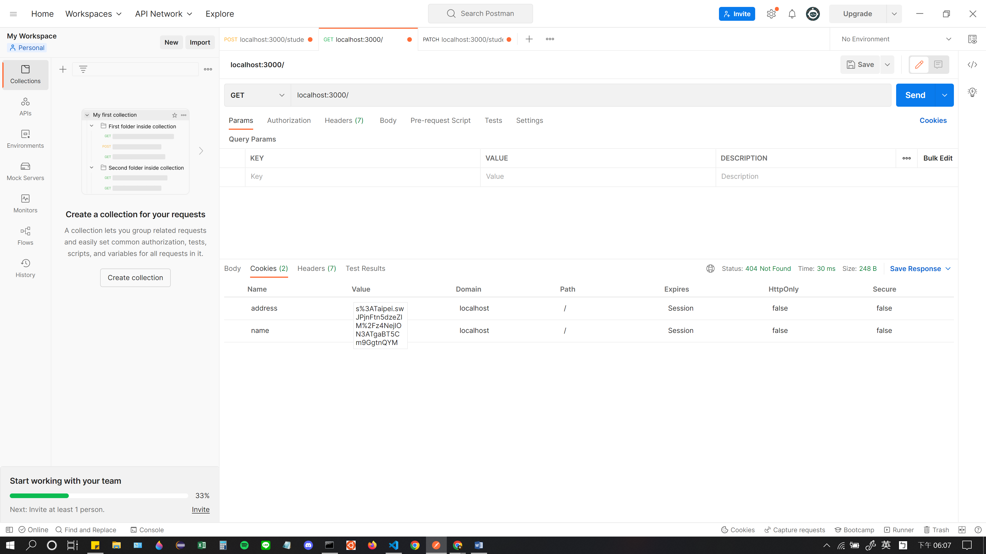

* 把簽過名的cookies拿回來:

app.get("/",(req,res)=>{

  console.log(req.cookies);*//只有打cookies會找到剛剛送過去的signed cookie*

  console.log(req.signedCookies); *//要這樣打才會log出有簽名的cookie*

*//注意:如果是原本送過去的value會完整地被送回來*

*//但如果回來的結果是undefined 那就代表儲存在user那邊的cookie被改過了!*

*// res.send(`歡迎回來${req.cookies.name} Welcome to Homepage!`)*

});

* Session

Cookie儲存的資料量太小 大概只有4KB

Cookie不能存放重要資料，可能有資安問題

Cookie逐漸要被禁用，後續要存取使用者資料將更加困難

後續將改用session方式處理。

Session是什麼?

Session將資料儲存在server中, USER那邊只會收到一個COOKIE裝著使用者的ID用來搜尋

下次USER再發送request過來的時候，server那邊再依據id【connect.sid】來找出資料。

(session id)

實作:

我們要透過express-session這個module達成

<https://www.npmjs.com/package/express-session>

注意: 不是express-sessions 字尾沒有加s喔!!

CMD安裝npm express-session 之後

*//要使用session要先require express-session這個module*

const session = require("express-session");

*//設定express-session的middleware*

app.use(

  session({

    secret: "Johnny is handsome",

    resave: false,

    saveUninitialized: false,

  })

);

//route設定

app.get("/", (req, res) => {

  console.log(req.session);

  res.send("Hi, welcome to homepage.");

});

//會收到以下log

Session {

cookie: { path: '/', _expires: null, originalMaxAge: null, httpOnly: true }

}

但這邊的session是儲存在瀏覽器的存記憶體(瀏覽器關了就沒了)裡面，後續的例子都會是儲存在server裡面的!

* Session使用

*//使用者如果進到這個route時，他將可以取得權限*

app.get("/VerifyUser",(req,res)=>{

  req.session.isVerified = true; *//將session物件新增一個isVarified屬性進去*

  res.send("You are Verified.");

});

*//取得權限的user在進入/secret這個route的時候將可以查看secret*

*//很多社群網站也是藉這個技術來判斷user是否登入!*

app.get("/secret",(req,res)=>{

*if*(req.session.isVerified==true){

    res.send("You know my secret , You are never get out of here!");

  } *else* {

    res.send("You are not permitted to see my secret!");

  }

});

* Enviroment variable

先認識process是啥

IN node.js process is a Global object

Log出來會是一整坨大物件

https://www.javatpoint.com/nodejs-process

app.get("/", (req, res) => {

  console.log(process.platform);

  console.log(process.version); *//IN node.js process is a Global object*

  res.send("Hi, welcome to homepage.");

});

Log結果如下

win32

v16.17.0

而我們要使用這個process 物件是為了要進一步使用他的環境變數Enviroment variable

<https://www.npmjs.com/package/dotenv>

透過dotenv這個npm module，我們才能夠使用我們process當中的環境變數Enviroment variable

require("dotenv").config();

app.use(

  session({

    secret: process.env.MY_SECRET,

    resave: false,

    saveUninitialized: true,

  })

);

記得要在PROJECT資料夾內再新增一個.env檔 (都不用打名字)

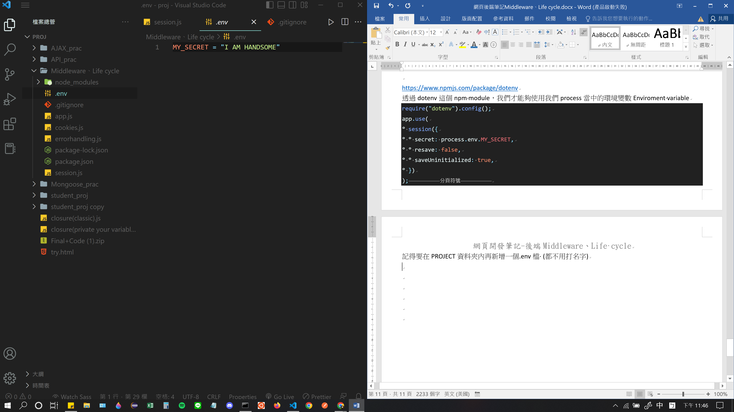

這樣一來我們就可以使用process.env 這個環境變數物件

process.env.MY_SECRET，再從中找到剛剛自己設定的property就可以作為express-session 中

middleware要設定的secret代稱【cookie-parser也可以使用!!】

* 最後我們如果要把project上傳到git repository裡面，有些secret肯定不會想被人家看到，者時候我們就可以再設定一個.gitignore檔案(同樣不用名稱)

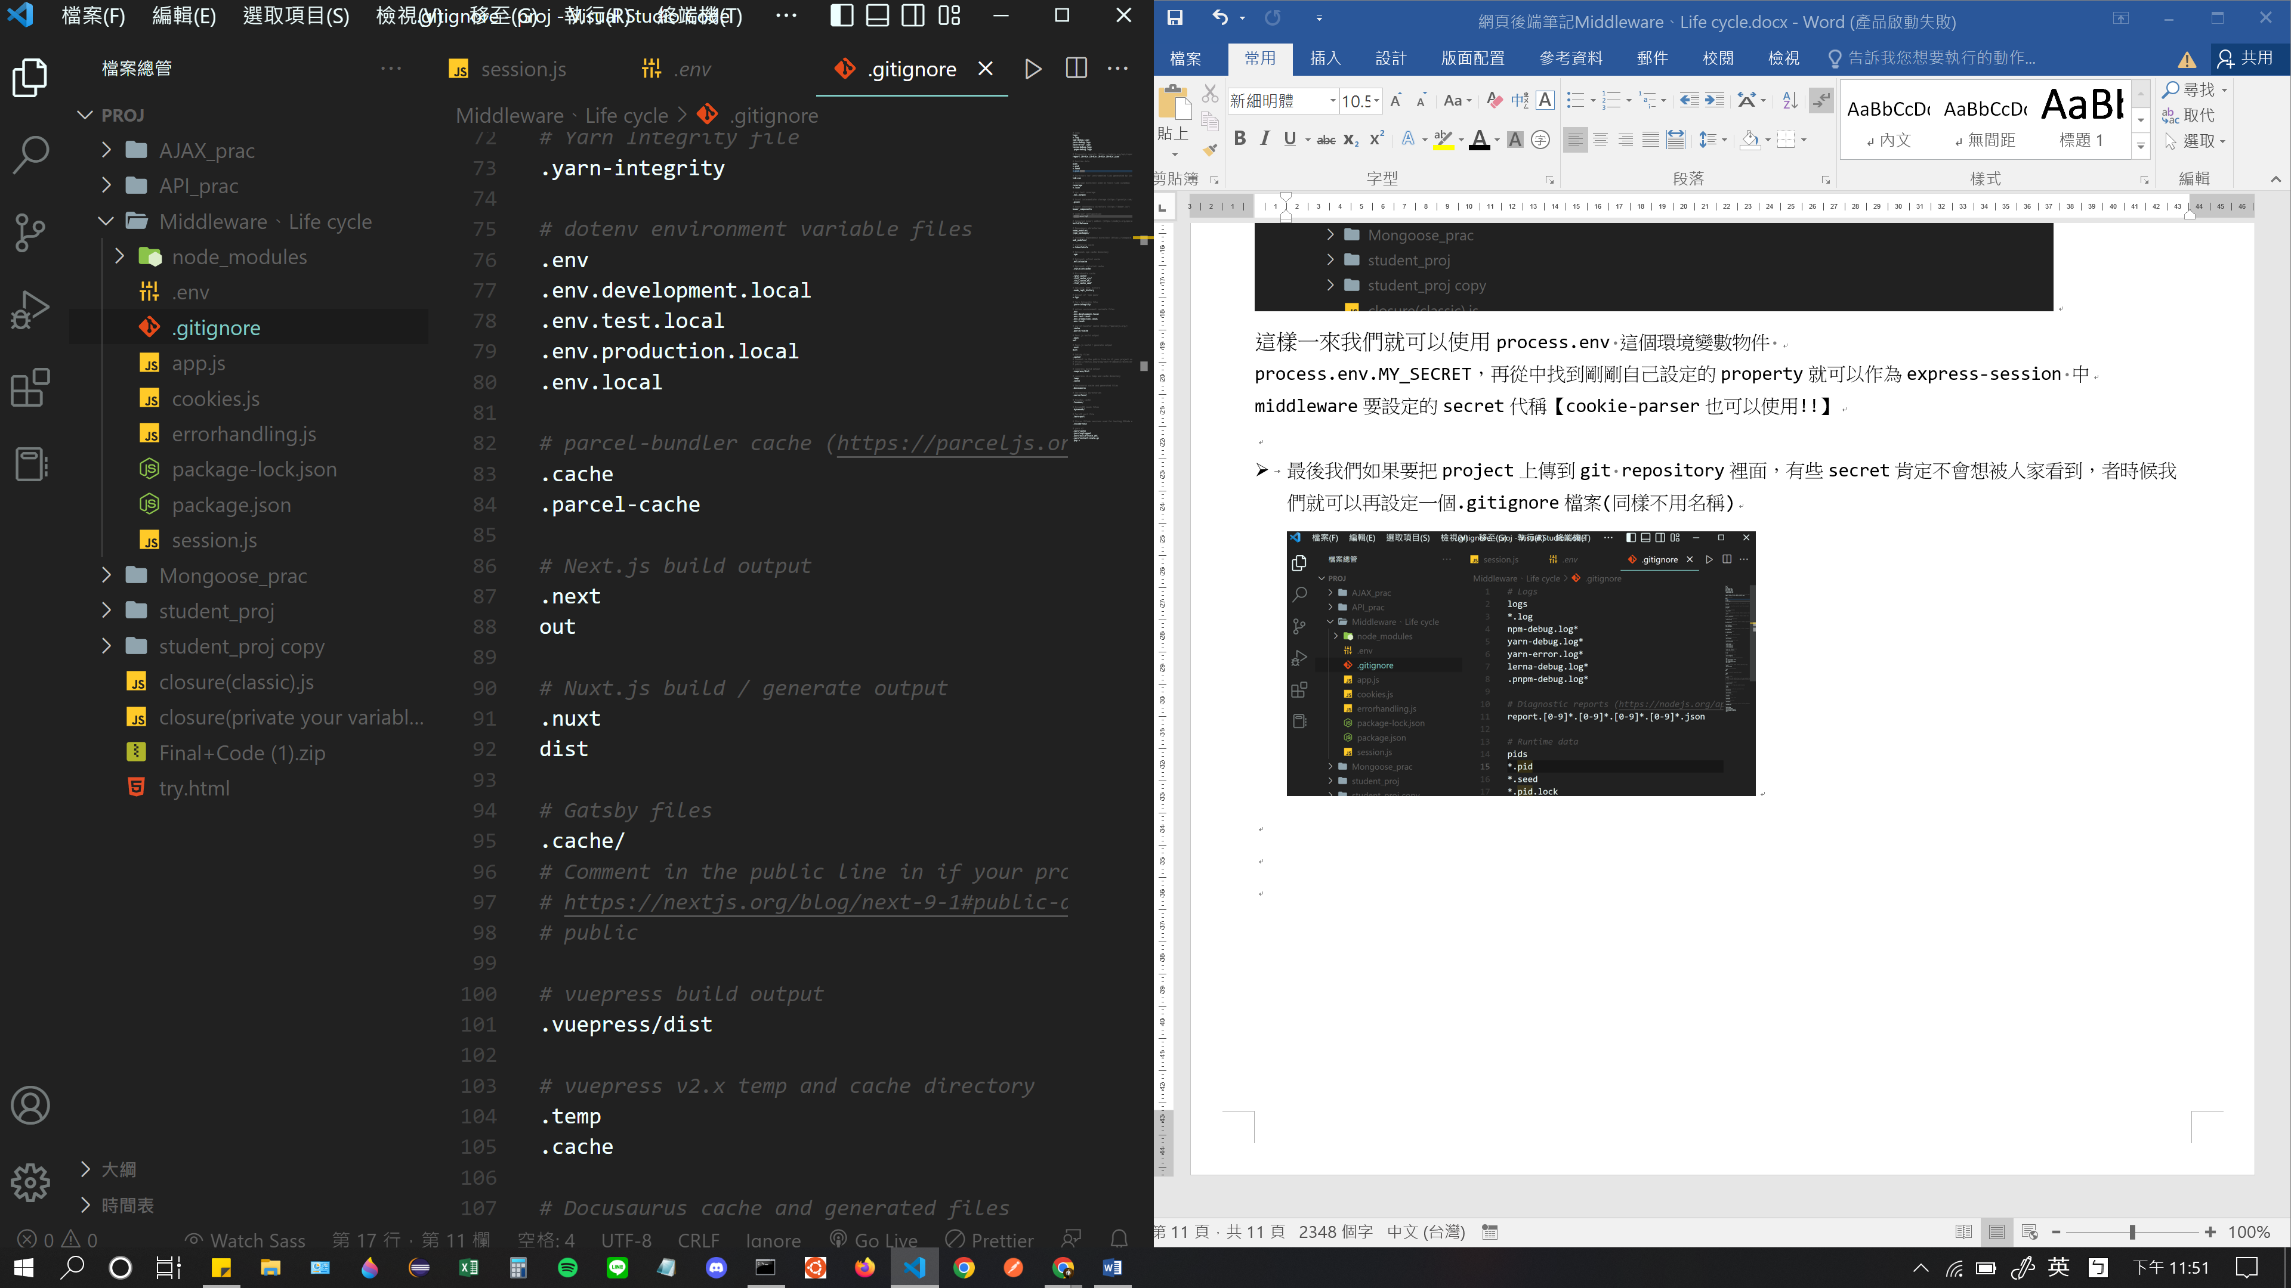

裡面內容從下面網站整組複製即可，上圖可以看到她有寫到.env相關的檔案都會被省略上傳git!!

https://github.com/github/gitignore/blob/main/Node.gitignore

.env大概會這這樣，裡面會放不想上傳git的東西，只有本機才看得到

記得裡面的assigment 都**不用再另外加掛**””讓他變成String

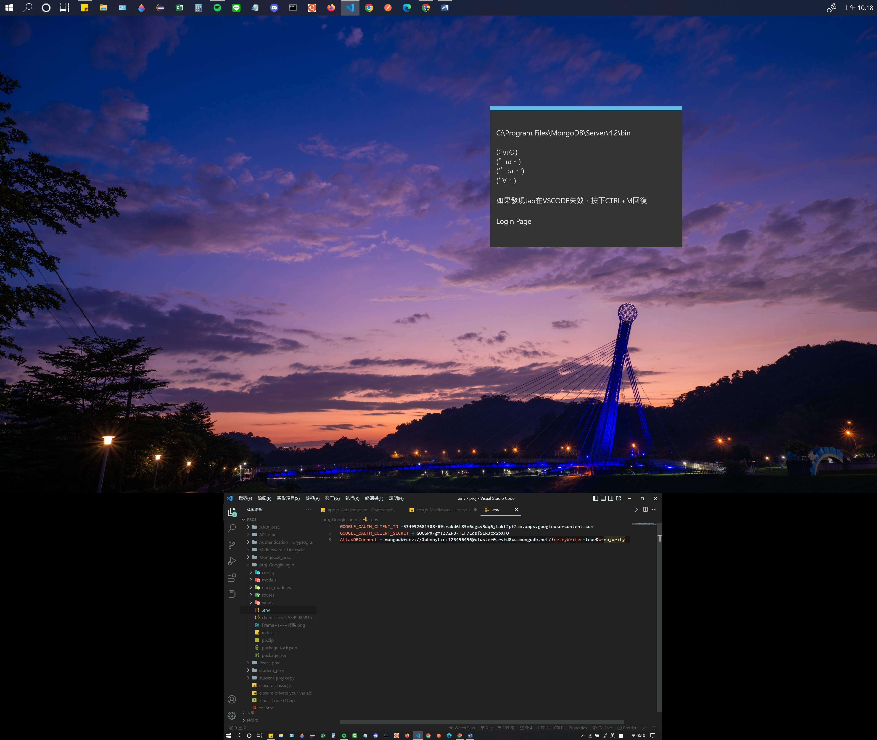

使用這個.env內容

要先在你想用的.js檔中先啟用dot.env

const dotenv = require("dotenv");

dotenv.config();

可以直接寫成下面:

require("dotenv").config();

後才能使用

Process.env.{propertyname}